секция «Русский язык»

Настольная игра
«Путешествие в страну
Русский язык» – помощник
в обучении младших школьников

Никоноров Владимир
ученик 4 «Б» класса
средней школы № 43

Научный руководитель:
Белозёрова Татьяна Андреевна

Новосибирск – 2018
СОДЕРЖАНИЕ

Введение | 3
Тема изучения русского языка в учебной литературе и настольных играх. Разработка настольной игры по русскому языку. | 5
Заключение | 7
Список литературы | 8
Приложения | 9

Введение

В настоящее время, как и раньше, актуально изучение своего родного языка. Языка, на котором мы говорим, пишем. Знание русского языка необходимо для того, чтобы грамотно писать, говорить. Стать грамотным человеком нужно обязательно в школе, потом уже будет некогда, а говорить и писать с ошибками стыдно.
Учителя, родители сталкиваются с проблемой: как повысить уровень грамотности учащихся, как заинтересовать их заниматься русским языком?
Для решения данной проблемы мы предлагаем использовать настольные игры в обучении русскому языку.
Из проблемы вытекает тема проекта: настольная игра – помощник в обучении русскому языку.
Актуальность (актуальный – значит важный для настоящего времени) темы:
1. Знание русского языка – обязательное требование жизни в современном обществе. Современный человек должен быть грамотным.
2. В начальной школе закладывается «фундамент» дальнейшего овладения русским языком, даются темы, не усвоив которые дальше трудно изучать русский язык.
3. Русский язык неразрывно связан со всеми школьными предметами и влияет на качество их усвоения, а в перспективе способствует овладению будущей профессией.
4. Родители и учителя пытаются заинтересовать школьников заниматься русским языком.
5.Для детей младшего возраста интересна игра в обучении.
Следовательно, тема актуальна.
Мы провели опрос учащихся 1-7 классов (35 человек) и выяснили, для чего, по их мнению, нужно изучать русский язык. На вопрос: для чего нужно изучать русский язык, учащиеся ответили следующим образом:
1) чтобы грамотно писать,
2) общаться с людьми,
3) русский язык – международный язык, один из самых популярных в мире,
4) говорить грамотно, красиво,
5) устроиться на хорошую работу,
6) быть успешным в учёбе и работе,
7) поступить в университет,
8) правильно излагать свои мысли,
9) сдать ЕГЭ.
Следовательно, школьники понимают, что русский язык им необходим, его надо изучать.
Как было сказано выше, мы предлагаем использовать настольные игры в обучении русскому языку.
Гипотеза исследования: предположим, что ученики, не очень желающие заниматься русским языком по учебникам, рабочим тетрадям, с удовольствием занимаются этим предметом, играя в настольную игру.
Цель исследования (проекта): разработать настольную игру – помощник в обучении младших школьников русскому языку.
Задачи, необходимые для достижения цели:
1) изучить темы, которые должны знать ученики 1-4 классов по русскому языку;
2) изучить, какие существуют настольные игры, в которые играют дети;
3) разработать настольную игру – помощник в обучении русскому языку.

Тема изучения русского языка в учебной литературе и настольных играх. Разработка настольной игры по русскому языку.

«Хочу заниматься русским языком!» – эти слова радуют родителей, учителей. Ведь занимаясь с ребенком, родители, учителя ставят задачу не только дать ему необходимые знания, но и заинтересовать, увлечь его. А что больше всего любят дети? Конечно, играть! Развивающие настольные игры придуманы специально для этого! Поэтому мы решили разработать настольную игру – помощник в обучении младших школьников русскому языку.
Сначала мы изучили темы, которые должны знать ученики 1-4 классов по русскому языку. Для этого мы использовали учебную литературу.
Затем мы изучили, какие существуют настольные игры, в которые играют дети.
Изучив учебную литературу по русскому языку, рассмотрев настольные игры, в которые играют школьники, мы решили разработать свою настольную игру – помощник в обучении младших школьников. Игру мы назвали «Путешествие в страну Русский язык». Мы разработали не просто игру, а игру-учебник, игру, которая помогает в обучении русскому языку. А так как это игра, то учёба проходит весело, легко, непринуждённо.
Этапы создания игры (см. Приложение 1).
В комплект игры входят: правила игры, игровое поле, карточки с вопросами и заданиями, карточки-рубашки тематические (карточки, на которых изображены кружки синего, зелёного, красного или жёлтого цвета), фишки.
Как играть в настольную игру «Путешествие в страну Русский язык»? На этот вопрос нам помогут ответить правила игры, которые мы разработали (см. Приложение 2).
Как было сказано выше, мы разработали настольную игру – помощник в обучении русскому языку.
Теперь рассмотрим гипотезу исследования.
Гипотеза: предположим, что ученики, не очень желающие заниматься русским языком по учебникам, рабочим тетрадям, с удовольствием занимаются этим предметом, играя в настольную игру.
Чтобы подтвердить или опровергнуть нашу гипотезу, мы провели опрос (10 человек) и наблюдение (10 человек).
Данные, полученные в ходе опроса и наблюдения, подтвердили нашу гипотезу: ученики, не очень желающие заниматься русским языком по учебникам, рабочим тетрадям, с удовольствием занимаются этим предметом, играя в настольную игру.
Опрос позволил нам уточнить гипотезу, а именно, в ходе опроса мы выяснили, что не только ученики, не очень желающие заниматься русским языком по учебникам, рабочим тетрадям, с удовольствием занимаются этим предметом, играя в настольную игру, но и те ученики, которым нравится заниматься русским языком по учебникам, рабочим тетрадям, с удовольствием занимаются этим предметом, играя в настольную игру.
Следовательно, мы разработали настольную игру «Путешествие в страну Русский язык», которая помогает в обучении школьников.
Таким образом, цель нашего исследования достигнута.

Заключение

Цель исследования достигнута: мы разработали настольную игру – помощник в обучении младших школьников русскому языку.
Гипотеза исследования: предположим, что ученики, не очень желающие заниматься русским языком по учебникам, рабочим тетрадям, с удовольствием занимаются этим предметом, играя в настольную игру, подтвердилась.
Теоретическая значимость нашей работы состоит в разработке настольной игры, которая помогает в обучении младших школьников русскому языку.
Практическая значимость нашей работы: настольная игра «Путешествие в страну Русский язык» может быть использована учителями, родителями, школьниками как на уроке в школе, так и дома. В настоящее время я играю в эту игру дома.
Наши планы: обратиться в фирму, которая изготавливает игры, и выпустить настольную игру «Путешествие в страну Русский язык».

Список литературы

1. Канакина В.П., Горецкий В.Г. Русский язык. 1 класс. – М.: Просвещение, 2011. – 144 с.
2. Канакина В.П., Горецкий В.Г. Русский язык. 2 класс. В 2 ч. Ч. 1 – М.: Просвещение, 2012. – 144 с.
3. Канакина В.П., Горецкий В.Г. Русский язык. 2 класс. В 2 ч. Ч. 2 – М.: Просвещение, 2012. – 144 с.
4. Канакина В.П., Горецкий В.Г. Русский язык. 3 класс. В 2 ч. Ч. 1 – М.: Просвещение, 2014. – 159 с.
5. Канакина В.П., Горецкий В.Г. Русский язык. 3 класс. В 2 ч. Ч. 2 – М.: Просвещение, 2014. – 159 с.
6. Канакина В.П., Горецкий В.Г. Русский язык. 4 класс. В 2 ч. Ч. 1 – М.: Просвещение, 2014. – 159 с.
7. Канакина В.П., Горецкий В.Г. Русский язык. 4 класс. В 2 ч. Ч. 2 – М.: Просвещение, 2014. – 159 с.

Приложения

Приложение 1

Этапы создания игры
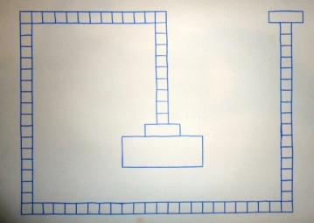
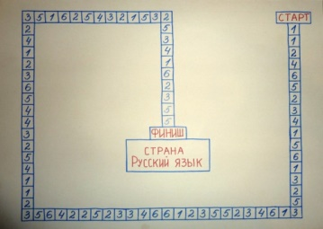
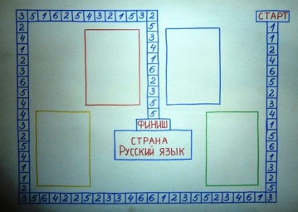
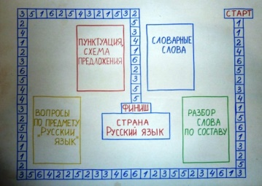
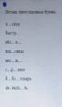
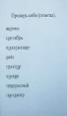
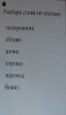
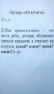
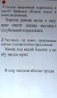
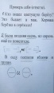
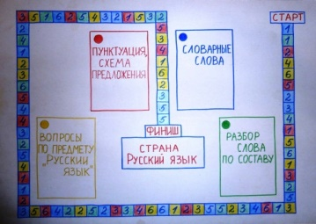
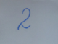
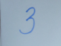
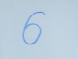
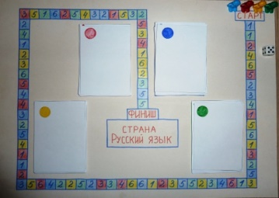
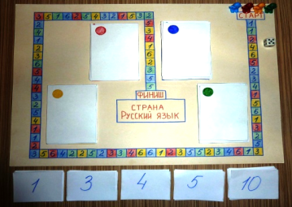
I.
II.
III.
IV.
VI.
V.
VII.
VIII.
IX.

Приложение 2

Правила игры «Путешествие в страну Русский язык»
Уважаемые игроки, в ваших руках не просто игра, а игра-учебник, игра, которая помогает в обучении русскому языку. А так как это игра, то учёба будет проходить весело, легко, непринуждённо.
Используя те или иные комплектующие, можно провести несколько вариантов игры.
- Игра для одного человека.
Для игры потребуются: игровое поле, карточки с вопросами и заданиями, листок бумаги, ручка.
Ход игры: Игрок берёт из соответствующей тематической стопки верхнюю карточку и зачитывает задания, которые ему необходимо выполнить. Например, «вставь пропущенные буквы», выполняет его, затем, перевернув карточку, стороной «проверь себя (ответы)», сам себя проверяет (самопроверка). Если все задания выполнены правильно – молодец, если есть ошибки – надо позаниматься для того, чтобы в следующий раз не допускать таких ошибок.

- Игра для 2-4 человек.
В стране Русского языка действуют свои правила. Детям и взрослым необходимо знать правила русского языка и соблюдать их. Тогда можно будет грамотно писать, не делать ошибок. Давай отправимся в страну Русского языка!
Дорога в страну Русского языка состоит из синего, зелёного, красного и жёлтого кирпича. Каждый волшебный кирпичик приготовил задание. Если ты правильно выполнишь его, то сможешь пройти дальше. Запомни: чем меньше ошибок, тем быстрее ты доберёшься до волшебной страны, и тем больше ты получишь призовых жетонов (денежных единиц, название которых Русум).
Цель игры: набрать как можно больше очков (денежных единиц Русум).
Подготовка к игре: карточки с вопросами и заданиями перемешивают и раскладывают на тематические поля игрового поля (4 стопки по 30 карточек). Стопки накрывают карточками, на которых изображены кружки синего, зелёного, красного или жёлтого цвета так, чтобы их тема совпадала с темой на игровом поле.
Участники определяют очерёдность хода и устанавливают фишки на старт.
Ход игры: первый игрок делает столько шагов по клеткам игрового поля, сколько точек выпало на грани кубика. Цвет клетки, на которой остановилась фишка, показывает, из какой стопки следует взять карточку, а число на цветном фоне – количество очков.
Игрок берёт из соответствующей тематической стопки верхнюю карточку и зачитывает задания, которые ему необходимо выполнить. Следующий за ним по очереди игрок, проверяет, правильно ли выполнены задания (правильные ответы на обратной стороне карточки). Задания можно выполнять как устно, так и письменно. Для этого необходим листочек и ручка.
Если игрок выполнил все задания правильно, то он получает следующее количество очков (денежных единиц Русум): общее количество очков складывается из количества очков, выпавших на грани кубика, и числа клетки, на которой остановилась фишка.
Если есть ошибки, то количество очков (денежных единиц Русум) соответствует числу, которое изображено на клетке, на которой остановилась фишка.
Если все задания выполнены неправильно, то игрок не получает за данный ход никаких очков (денежных единиц Русум). Его фишка остается на месте, и он не получает очков за данный ход.
Денежные единицы игрок получает из «банка», а ход переходит к следующему игроку.
Отработанная карточка кладётся вниз соответствующей стопки.
Конец игры: игрок, пришедший к финишу первый, получает дополнительно 10 очков (денежных единиц Русум), второй – 5 очков (денежных единиц Русум), третий – 3 очка (денежных единицы Русум), четвёртый – 1 очко (денежную единицу Русум). Затем игроки подсчитывают очки. Победителем становится тот, кто набрал наибольшее количество очков (денежных единиц Русум).
Удачи!

В комплект входят:
правила игры – 1 шт.,
игровое поле – 1 шт.,
карточки с вопросами и заданиями – 120 шт.,
карточки-рубашки тематические (карточки, на которых изображены кружки синего, зелёного, красного или жёлтого цвета) – 4 шт.,
фишки – 4 шт.,
кубик – 1 шт.

